**Государственная геодезическая сеть**

Государственная геодезическая сеть в Российской Федерации необходима для научных целей, а также для изучения и освоения территории страны, в том числе для съемки и изысканий под проектирование и проведение хозяйственных мероприятий: строительства, мелиорации, горного дела и т.д. Геодезическая сеть покрывает всю территорию страны с необходимой равномерностью и густотой, а также точностью определения положений пунктов.

Пункты государственной геодезической сети (далее – пункты ГГС) являются носителями координат, которые определены в известной системе координат в результате геодезических измерений и с заданной степенью точности. Пункты ГГС располагаются на местности по заранее составленному плану, а также отмечаются специальными опознавательными знаками.

На территории Республики Карелия 3971 пункт ГГС (в том числе 5 пунктов высокоточной геодезической сети и 69 пунктов спутниковой геодезической сети 1 класса). Уничтожение, повреждение или снос пунктов государственных геодезических сетей влечет наложение административного штрафа в соответствии с положениями Кодекса Российской Федерации об административных правонарушениях.

**Заместитель директора - главный технолог Филиала ППК «Роскадастр» по Республике Карелия Роман Тренин отметил, что «построение и поддержание в надлежащем состоянии геодезических сетей является важной государственной задачей и Росреестром принимаются все меры для сохранения пунктов ГГС на местности».**

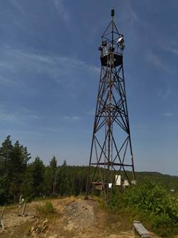 Фото пункта ГГС «Ялгора» Прионежский район

Материал подготовлен пресс-службой

Управления Росреестра по Республике Карелия

[#Росреестр](https://vk.com/feed?section=search&q=%23%D0%A0%D0%BE%D1%81%D1%80%D0%B5%D0%B5%D1%81%D1%82%D1%80) [#РосреестрКарелии](https://vk.com/feed?section=search&q=%23%D0%A0%D0%BE%D1%81%D1%80%D0%B5%D0%B5%D1%81%D1%82%D1%80%D0%BA%D0%B0%D1%80%D0%B5%D0%BB%D0%B8%D0%B8)

**Контакты для СМИ**

Пресс-служба Управления Росреестра по Республике Карелия

8 (8142) 76 46 06

[Bulavtseva@rosreg.karelia.ru](mailto:Bulavtseva@rosreg.karelia.ru)

185910, г. Петрозаводск, ул. Красная, д. 31